# 人力资源管理系统——IHRM System

# 摘要

# 项目概述

# 项目背景

# 需求分析

# 系统分析

# 架构分析

# 概要设计

# 模块设计

# 接口设计

# 系统设计

# 数据系统设计

# 系统实现

# 系统测试

# 评审与总结

# 问题与解决

### 错误：

Caused by: java.lang.NoClassDefFoundError: javax/xml/bind/JAXBException

at org.hibernate.boot.spi.XmlMappingBinderAccess.<init>(XmlMappingBinderAccess.java:43)

at org.hibernate.boot.MetadataSources.<init>(MetadataSources.java:87)

at org.hibernate.jpa.boot.internal.EntityManagerFactoryBuilderImpl.<init>(EntityManagerFactoryBuilderImpl.java:209)

at org.hibernate.jpa.boot.internal.EntityManagerFactoryBuilderImpl.<init>(EntityManagerFactoryBuilderImpl.java:164)

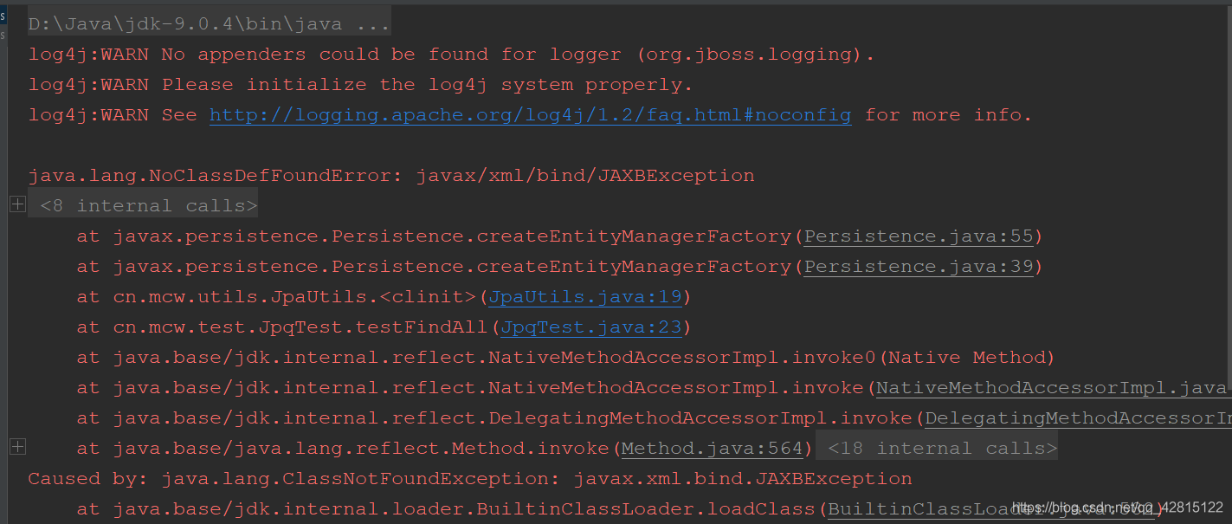

解决：在pom.xml文件中加入依赖

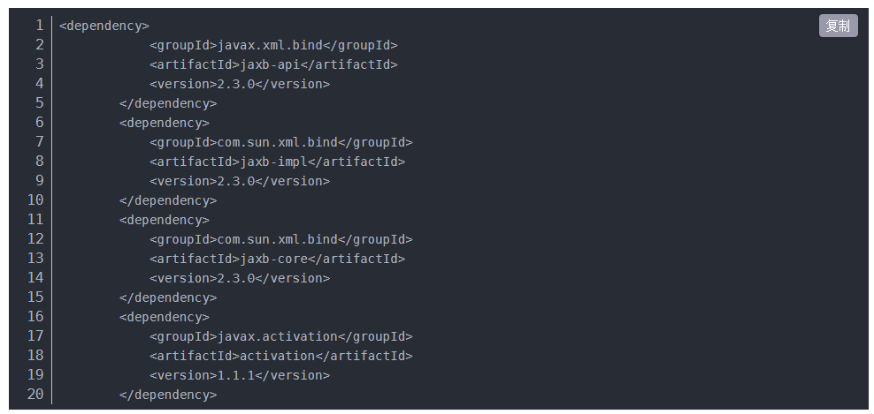

### 错误：

Error creating bean with name 'entityManagerFactory' defined in class path resource

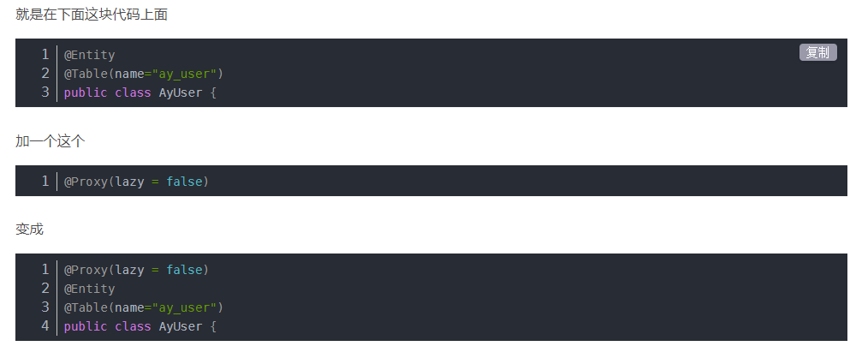

### 错误：

Not registered via @EnableConfigurationProperties or marked as Spring component

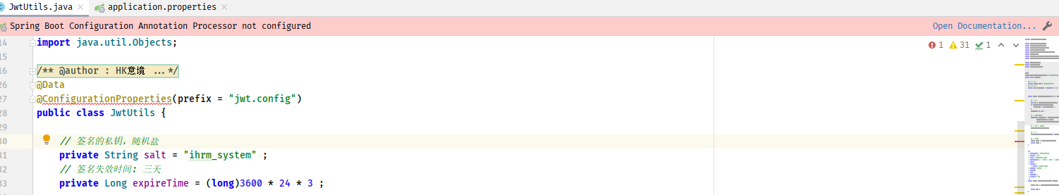

解决方法：

@ConfigurationProperties使用spring-boot-configuration-processorjar 轻松地从带有注释的项目中生成自己的配置元数据文件 。该jar包含一个Java注释处理器，在项目被编译时会被调用。要使用处理器，请包含对的依赖 spring-boot-configuration-processor。

1. 在配置文件pom.xml中添加依赖：

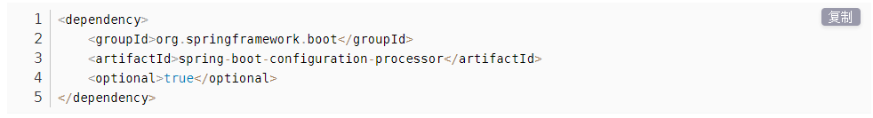

1. 回到自定义的bean Person中，添加注解@Component，声明将这个组件添加至容器中，这样才可以被使用

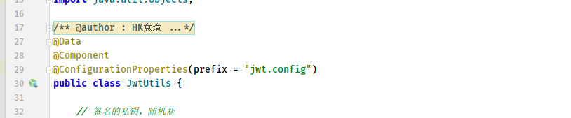

### 错误：



No SecurityManager accessible to the calling code, either bound to the org.apache.shiro.util.ThreadContext or as a vm static singleton. This is an invalid application configuration.

分析：根据堆栈中的报错栈顶位置，我们定位到了我们自定义的 SessionManager 类，发现是getSession() 方法无法创建出 session, 更别提获取 sessionId 了，getSessionId() 内部是通过检测，请求参数，请求URL，请求头中是否具有 JSESSION 来获取 sessionId 的，但是第一次请求是没有session 的并且shiro 权限框架的内部是通过 securityManager.createSubject() ， 然后subject.login() 方法进行登录然后获取 session , 但是不知何种原因我们的 sessionManager 依然无法获取到 session ,此时遇到这种问题，我们只能通过自己实现接口，重写父类相关的获取session的方法来构造出新的session对象。

### Bug :

SpringBoot多模块项目子模块controller未加载问题

项目整体为SpringBoot项目，启动类在一个模块中，启动后发现另外一个模块的controller未加载，调用其中的接口报404。

原因：通过查询Spring Boot 包扫描规则，发现，如果不配做 scanBasePackages 的路径那么就是 当前Application的路径，但是由于我们的ErrorController 是在common 模块中的，所以需要扫描这包，由此只需要配置包扫描路径就可以了。

### Bug：

[Unpatched iText found, cannot use glyph rendering](https://stackoverflow.com/questions/51451447/unpatched-itext-found-cannot-use-glyph-rendering)



原因：SpringBoot + JasperReport6.x 集成报表控件，导出PDF汉字无法显示，控制台提示如下错误信息：

解决：

需要在我们的 studio 里面设置，全部的中文为华文宋体字体类型

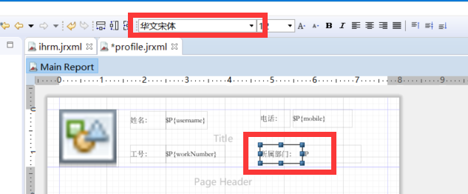

然后，将官方的补丁，复制到资源文件夹目录下，将对应字体也复制到其下

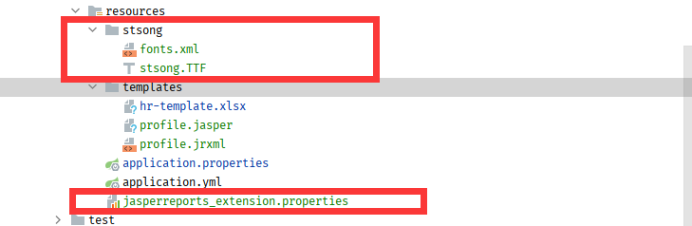

### 错误：

com.netflix.zuul.exception.ZuulException: Forwarding error

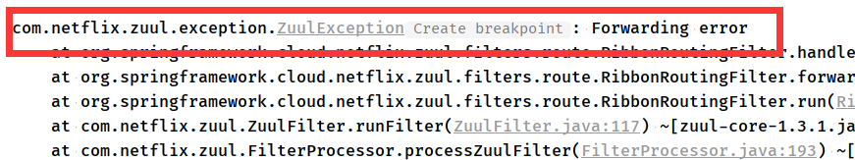

# 收获与展望

# 鸣谢

# 参考文献